Bước 1: Clone repository của mình trên Github về, dùng lệnh git clone + địa chỉ repository

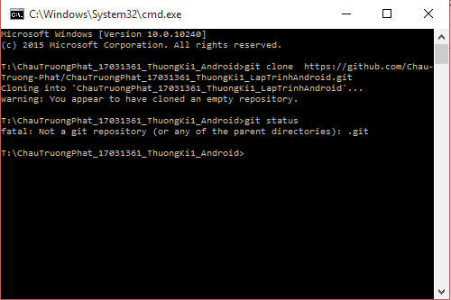

Bước 2: Dùng lệnh git add \* để thêm project vào repository, sau đó dùng lệnh git status để kiểm tra đã them những file nào

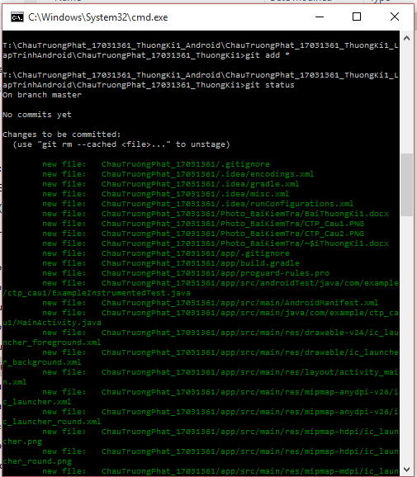

Cmd thông báo đã thêm các file sau

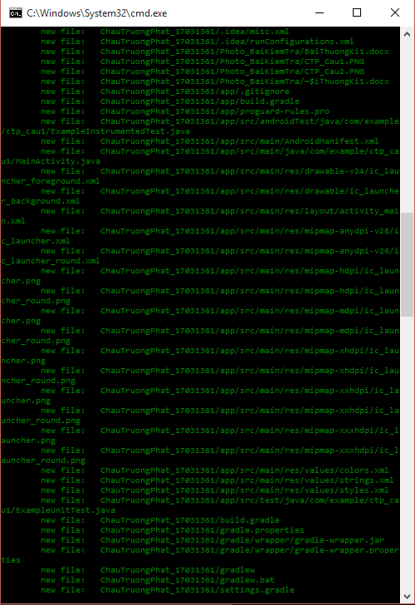

Bước 5: Dùng lệnh git commit –m “Nop bai thuong ki 1 mon Lap trinh Android” để thông báo những thay đổi trong project của mình. Do git muốn biết người đang thay đổi trong repository là ai, nên phải dùng lệnh git config –global user.email “[chautruongphat123@gmail.com](mailto:chautruongphat123@gmail.com)” để thực hiện yêu cầu

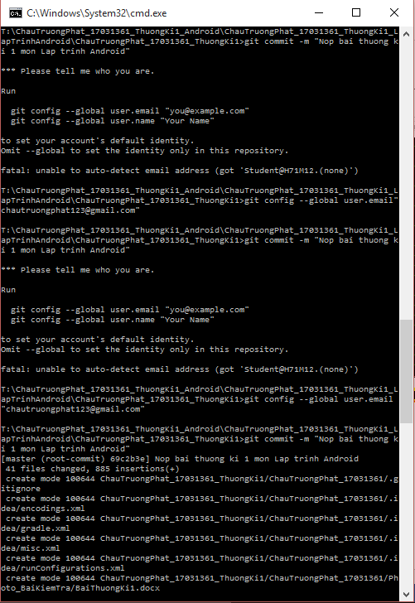

Git đã lưu lại lịch sử thay đổi trong code

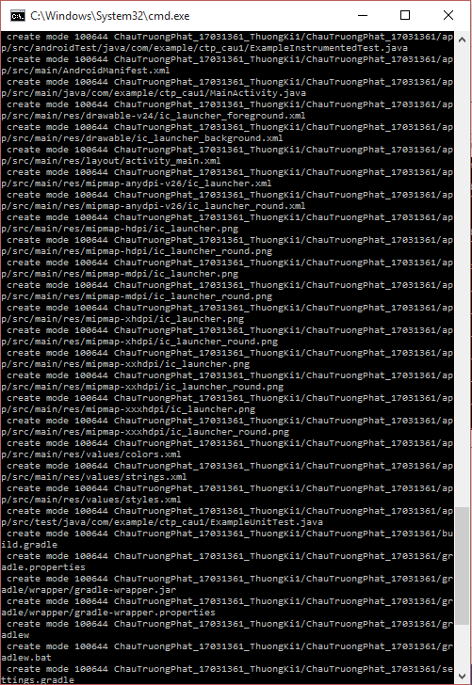

Bước 6: Dùng lệnh git push để up project lên repository